- Fra klgteater.dk d. 20.10.14
Bournonville, Guldalderen og Italien
Balletforestillingen Napoli blev skabt af det danske balletikon og koreograf August Bournonville (1805-1879). I den følgende artikel tager vi derfor indledningsvis udgangspunkt i den samtid, guldalderen, som Bournonvilles værk voksede ud af.

At drømme sig væk
Det København, som Bournonville levede i, var efter datidens målestok en kulturel metropol. På dette tidspunkt boede 90 procent af den danske befolkning stadig på landet, men det var i byen og ikke mindst i Københavns koncentrerede bykerne, at både tidens store kunstnere og det kulturforbrugende borgerskab befandt sig. Denne periode er blevet kaldt for den danske guldalder, en epoke, hvor mange af de danske kulturklenodier indenfor billedkunst, litteratur, musik og scenekunst blev til. Kunstneriske og intellektuelle personligheder som H.C. Andersen, Niels W. Gade, Søren Kierkegaard, Adam Oehlenschläger, H.C. Ørsted og August Bournonville havde alle deres faste gang inden for Københavns bymure, hvilket også resulterede i, at tidens nøglepersoner kendte og inspirerede hinanden på tværs af både kunstarter og videnskaber. Guldalderens motiver inden for både musik, kunst, litteratur og ballet er romantiske og ikke realistiske fremstillinger af virkeligheden. Kunstværkerne skal i højere grad ses som idealer og drømmeforestillinger om, hvordan verden „i virkeligheden skulle have set ud“. Danmark og København havde i flere årtier været stærkt præget af en økonomisk og national depression. Store dele af København var i slutningen af 1700-tallet brændt ned, og i begyndelsen af 1800-tallet var byen udsat for englændernes bombardementer. I 1813 gik den danske stat bankerot, og i 1814 blev Danmark tvunget til at afgive sine landområder i Norge til nabolandet Sverige. Livet i hovedstaden var derfor på dette tidspunkt præget af modgang og trængsel. Kunsten blev af den grund en måde, hvorpå borgerskabet kunne drømme sig væk fra den triste og grå hverdag.

Mødet med Napoli
I 1841 rejste Bournonville af sted på en stor udenlandsrejse, hvor han blandt andet besøgte Italien. Det var dog ikke en frivillig rejse. Bournonville blev tvunget til at tage orlov i en periode fra teatret, efter at han havde brudt alle regler om god opførsel. Da en af hans forestillinger blev pebet ud af publikum, beklagede Bournonville sin nød direkte fra scenekanten til kongen, som sad på sin plads i kongelogen. Dengang var det meget ukorrekt at tale direkte til kongen. Derfor måtte Bournonville i en kort periode ’gå i eksil’ fra teatret. „Der blev liv i havnen, jeg så de halvnøgne fiskere med deres røde huer, jeg troede allerede at høre tambourinerne: vi steg i land, og jeg lærte at kende et folkefærd af en forbavsende lystighed og originalitet. Jeg sprang i vejret og klappede i hænderne, og tiggerdrengene, der bemærkede min glæde, hvinede højt i sky og vendte mølle i hundredvis omkring mig.“ . Mødet med livet i den italienske fiskerby Napoli var en stor oplevelse for Bournonville. Han var betaget af befolkningen med det fyrige temperament. Den gådefulde bugt, som lå ud for byens kyst, virkede mystisk dragende på ham. Han besøgte også den berømte Blå Grotte på øen Capri ud for Napolis kyst. Han blev meget betaget af lyset og ekkoet i det store klipperum, og ud af denne betagelse opstod havånden Golfos overnaturlige rige. „Den første følelse, der griber én, er glemsel af alt andet.“ Fra August Bournonvilles ’Et Teaterliv’. Også musikken, ikke mindst den italienske dans tarantellen, inspirerede Bournonville. Under opholdet i Napoli begyndte enkelte melodistykker at tage form i hans hoved. Med udgangspunkt i tarantelmusikken blev de første idéer til hans nye ballet Napoli født. „Tambourinen ranglede til en slags vise, der havde tarantellens rytme, men ord og melodi forsvandt i et gennemtrængende hvin. Vi stillede os i en grusdynge, og nu gik dansen for sig.“

Det eksotiske Italien
Det var ikke kun Bournonville, der var fascineret af Italien og den italienske kultur. På den tid var Italien for den almindelige borger mange dagsrejser væk, og det liv, der her blev levet, var derfor også fremmed og spændende. Mange af nøglepersonerne fra datidens kunstneriske miljø rejste til landet på enten kortere eller længere ophold. Nogle bosatte sig der endog i lange perioder af deres kunstneriske virke. Set med datidens danske øjne rummede landet en historisk og kulturel rigdom, som var ukendt under de nordiske himmelstrøg. Modsat i dag blev Italien dengang anset som et yderst eksotisk og fremmedartet land. Mange af de billedkunstnere, der besøgte Italien, havde fremstillet det brogede, sydlandske liv i deres malerier. Da de vendte hjem, kunne borgerskabet beundre billederne på flere af Københavns kunstudstillinger. Ud fra billedernes motiver mente man at have et klart billede af, hvordan livet var i det fjerntliggende, farverige og sorgløse Middelhavsland. Men som det altid gør sig gældende med vores fortællinger om det eksotiske, var datidens billeder i allerhøjeste grad også en idyllisk og romantiseret fremstilling af det italienske liv. Skildringerne blev til i en blanding af oplevelser og drømme, af fakta og fantasi. Det samme gør sig gældende med Bournonvilles beskrivelse af livet i Napoli. Bournonvilles ballet Napoli blev hurtigt meget populær blandt balletpublikummet i København. Siden hen er balletten også blevet populær på mange andre balletscener rundt omkring i verden. I dag regnes Napoli for at være Bournonvilles hovedværk og et typisk eksempel på både hans og periodens balletter.

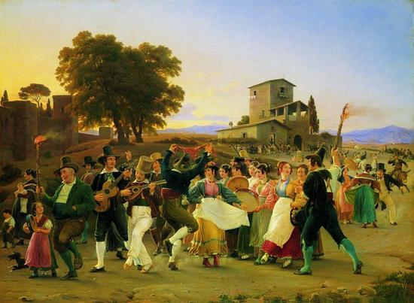
Wilhelm Marstrand Lystighed uden for Roms mure på en oktoberaften; maleri, 1839. Thorvaldsens Museum. Dans, musik og erotik er hovedemnerne i Marstrands brogede maleri, der ligesom Bournonvilles ballet Napoli fra 1842 viser livsglæde i alle aldersgrupper. Begge fremstillinger af det pittoreske folkeliv er blandt de væsentligste udtryk for samtidens forelskelse i Italien

